# Почему гортензия меняет цвет, и как этого избежать

# C:\Users\Administraciia\Desktop\АПК\гортензия 2.jpg

Гортензия относится к так называемым растениям-хамелеонам. Она может менять свой цвет в зависимости от кислотности почвы. И этим активно пользуются садоводы, устраивая на своих клумбах буйство красок. Однако меняется только крупнолистная гортензия.

Изменение цвета может произойти и по естественным причинам: по мере распускания соцветия, как например, у белых гортензий. Сперва они зеленоватые, затем кремовые и только в самый пик цветения – белые, а потом желтеют и засыхают.

Изменение цвета у гортензии происходит не сиюминутно, а постепенно. Обычно голубые или лиловые соцветия начинают бледнеть. Создается впечатление, что они выгорают на солнце. Затем цветки розовеют и приобретают разные оттенки этого цвета. С розового на голубой цвет гортензии меняются значительно реже.

Все эти изменения говорят о кислотности почвы, неслучайно же гортензия является ее естественным индикатором. Цветоводы знают, что это растение любит кислую почву. Поэтому заранее подготовив место посадки и почвенный субстрат, можно окрасить гортензию в нужный цвет без применения специальных препаратов.

Кислотность почвы измеряется в единицах рН. У кислого грунта показатель рН – от 6,4 и ниже, у нейтрального – он в районе 7, а у щелочного – от 7,4 и выше

## Как определить кислотность почвы

Прежде чем экспериментировать с цветом гортензий, необходимо определить кислотность почвы. Наиболее точно это может сделать специальный прибор, но далеко не у каждого он есть. Поэтому проще воспользоваться более экономичным способом – лакмусовой бумажкой, которую можно приобрести в аптеке или хозяйственном магазине. Для проверки нужно взять пробу грунта с глубины до полуметра, т.к. на поверхности обычно показатель рН ниже. Затем эту землю, завернутую в плотную ткань, помещают в стеклянную емкость и заливают 1:1 дистиллированной или дождевой водой. Спустя 5 минут в сосуд на несколько секунд опускают лакмусовую бумагу. Когда она окрасится, по шкале кислотности, прилагаемой к тесту, определяют уровень рН. Знать точный рН почвы необходимо, чтобы затем правильно регулировать ее кислотность. Ведь гортензия розовеет, когда показатель рН становится выше 5,5.

## Как вернуть гортензии голубой цвет

## 

## Определив кислотность почвы, можно приступать к созданию оптимальных условий для гортензии. Но одной кислой среды для этого недостаточно. В почве должен содержаться алюминий, без которого цвет не изменится.

Для крупнолистной гортензии голубой цвет – это знак того, что растению комфортно и питательных веществ ему хватает. Иногда, купив голубой цветок в горшке, через какое-то время можно обнаружить на нем розовые соцветия. Дело в том, что продаются растения в торфе, который имеет высокую кислотность, а питательных веществ в нем нет. И если не пересадить гортензию в подходящий субстрат, желанный цвет может исчезнуть.

Чтобы гидрангея (так еще называют гортензию) была голубого цвета, ей нужна кислая почва, рН которой не превышает 5,5. При более щелочном грунте его следует закислить. Для этих целей подойдет рыжий верховой торф, хвойные кора или иголки. Их подсыпают в почву около кустарника. И, главное, не забыть о растворимой форме алюминия, который так важен для голубой гортензии. Растение можно регулярно поливать сульфатом алюминия (15 г на 1 л) или вносить в субстрат алюминий содержащие добавки, глину.

Влияют на изменение цвета гортензий и удобрения. Подкормки удобрениями с низким содержанием фосфора, средним уровнем азота и высоким содержанием калия ([Азофоска](https://www.ogorod.ru/ru/wiki/fertilizers/14789/Azofoska.htm), [Нитрофоска](https://www.ogorod.ru/ru/wiki/fertilizers/14797/Nitrofoska.htm)) помогут получить насыщенный голубой цвет. А вот от внесения [суперфосфата](https://www.ogorod.ru/ru/wiki/fertilizers/14819/Superfosfat.htm) и костной муки следует воздержаться, т.к. они почву раскисляют.

В том, что голубая гортензия изменила цвет, могут быть "виноваты" бетонные дорожки, альпийские горки и покрытые известью стены дома, возле которых она растет. Они изменяют рН почвы в щелочную сторону. В этом случае поможет пересадка кустарника на другое место или помещение его в большой контейнер с нужным субстратом. Не последнее место в раскислении почвы играет полив. При рН воды выше 5,6 в грунт поступает больше кальция. Поэтому в воду для полива следует добавлять слабый раствор аммиачно-калиевых квасцов или железного купороса.

Эти рекомендации помогут восстановить голубой цвет у гортензий, но быстрого результата ждать не стоит.

## Как получить розовые цветы у гортензии

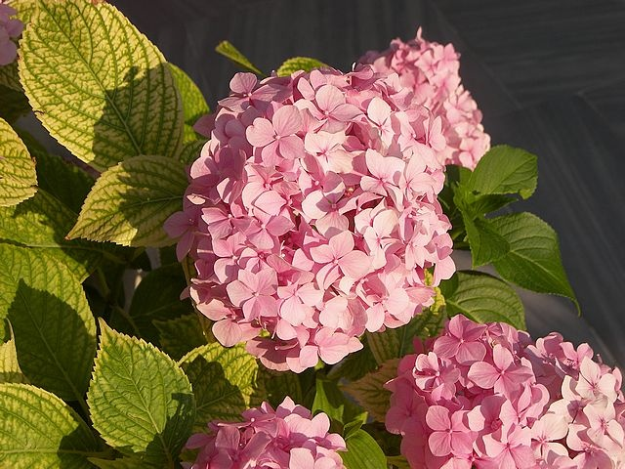 Изменить цвет гортензии с голубого на розовый гораздо проще и быстрее. Чтобы гортензия порозовела, показатель рН почвы должен превышать 6. При более кислом грунте несколько раз в год в него вносят мел, [доломитовую муку](https://www.ogorod.ru/ru/now/soil/13611/9-poleznyh-svojstv-dolomitovoj-muki-o-kotoryh-vy-dazhe-ne-dogadyvalis.htm) или молотый известняк.

Раскисление почвы до рН 6,5 и выше может привести к дефициту железа и хлорозу у гортензий. Для подкормки подойдут удобрения с более высоким содержанием фосфора и азота, и низким уровнем калия ([диаммофос](https://www.ogorod.ru/ru/now/fertilizers/13604/Kakie-byvajut-fosfornye-udobrenija-vidy-nazvanija-osobennosti-primenenija.htm)). Алюминий в сочетании с фосфором образует нерастворимые соединения, которые не дадут появиться голубым соцветиям.

Если на клумбе преобладают растения, предпочитающие кислую почву, розовые гортензии можно выращивать в саду в больших горшках. В грунте не должно быть компонентов, содержащих алюминий (глины, керамзита).

Поливать же розовую гортензию следует водой с добавлением слабого раствора марганцовки. В выращивании гортензии нужно придерживаться определенных правил, чтобы не разочароваться в результате.

Получив желаемый цвет у гортензии, его необходимо постоянно поддерживать. Гидрангея также зависит от погодных условий, стрессов и окружающей среды, из-за которых ее цвет может варьироваться.

Для получения более подробной информации предлагаем обратиться в информационно-консультационный центр филиала ФГБУ «Россельхозцентр» по Омской области, который находится по адресу: г. Омск, ул. Коммунальная 4/1 или позвонить в отдел по семеноводству, защита растений филиала по телефону 8 (3812) 66-29-44 (90-35-85). Здесь можно получить необходимую информацию и консультации по вопросам в области семеноводства, защиты растений, агрономии. В садовых пунктах можно приобрести минеральные и органические удобрения с микроэлементами, биологические препараты с защитно-стимулирующим действием, химические пестициды, садовый инвентарь и многое другое.